SETUP MAPPING REKENING MATA ANGGARAN

Fungsi
Berfungsi untuk melakukan mapping antar rekening mata anggaran di 3 jenis bagan akun standar yang dipergunakan dalam pengelolaan keuangan daerah. Pada prinsipnya mapping antar rekening mata anggaran, bisa dikelompokkan menjadi 2 kelompok, yaitu
- Mapping antara Rekening di BAS Permendagri 13/2006 dengan BAS Permendagri 64/2013
- Mapping antara Rekening di BAS Permendagri 13/2006 dengan BAS SAP PP71/2010
Proses mapping rekening mata anggaran sebaiknya dilakukan sebelum transaksi penatausahaan keuangan berjalan, hal ini dikarenakan hasil mapping akan dapat berpengaruh ke hasil penjurnalan, khususnya untuk jurnal LO. Jika terjadi penambahan atau perubahan mapping rekening setelah transaksi penatausahaan berjalan, maka terdapat dua perlakukan yaitu :
- jika penambahan atau perubahan mapping tersebut terjadi di kelompok 1, mapping antara Rekening Permendagri 13/2006 dan Permendagri 64/2013, maka semua transaksi yang terkait rekening mata anggaran tersebut harus dilakukan jurnal ulang agar penambahan atau perubahan mapping tersebut dapat terakomodir di hasil penjurnalan.
- jika penambahan atau perubahan mapping tersebut terjadi hanya di kelompok 2, mapping antara Rekening Permendagri 13/2006 dan SAP PP71/2010, maka tidak diperlukan jurnal ulang transaksi. Mapping di kelompok 2 ini hanya berfungsi untuk memfasilitasi konversi pelaporan, perubahan mapping akan dapat dilihat langsung pada pembuatan laporan yang terkait.
Beberapa jenis mapping rekening mata anggaran adalah sebagai berikut :
- Rekening Pendapatan dengan Rekening LO Pendapatan
- Rekening LO Pendapatan dengan Rekening Aset Piutang
- Rekening Belanja dengan Rekening Beban (Non Belanja Modal)
- Rekening Belanja Modal dengan Rekening Aset Tetap
- Rekening Beban dengan Rekening Hutang Belanja
- Rekening Beban dengan Rekening Aset Persediaan
- Rekening Aset dengan Rekening Hutang
- Rekening PFK dengan Rekening Hutang
- Rekening LRA SAP PP 71/2010
- Rekening Neraca SAP PP 71/2010
- Rekening LPE SAP PP 71/2010
- Rekening LAK SAP PP 71/2010
- Rekening LPSAL SAP PP 71/2010

Pelaku Operasional
No | Pelaku | Fungsi
1 | Admin Akuntansi/BPKAD | Mendaftarkan data kode rekening keuangan daerah

Prasyarat Kondisional
Beberapa prasyarat kondisional dalam proses mapping adalah sebagai berikut:
- Hanya Admin Akuntansi/BPKAD yang dapat melakukan mapping antar rekening keuangan daerah.
- Rekening mata anggaran yang akan di mapping harus telah tersedia terlebih dahulu.

Proses Operasional
Terdapat 2 cara dalam aplikasi SIMR@L untuk melakukan mapping rekening mata anggaran yaitu mapping melalui pengisian di Rekening Rincian Obyek dan mapping melalui pengisian di Rekening-Rekening SAP. Berikut ada proses pengisian masing-masing cara diatas.

Mapping Melalui Rekening Rincian Objek
- Masuk ke modul Akuntansi > Setup > Rekening P13 > Kode Rincian Obyek
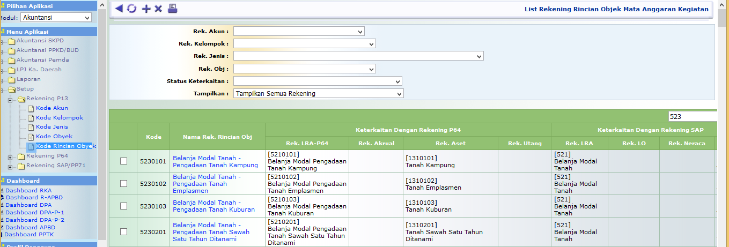
- Kemudian pilih rekening yang akan dikaitkan, dengan melalui pemilihan parameter-parameter yang tersedia dibagian atas tampilan, atau melalui pencarian dengan mengisikan kode rekening atau nama rekening yang dicari kemudian tekan tombol cari. Anda dapat melmilih parameter Rek Akun/Kelompok/Jenis/Objek untuk membatasi list rekening yang muncul sesuai dengan parameter yang dipilih. Selain itu tersedia parameter pilihan Status Keterkaitan untuk hanya menampilkan rekening-rekening yang sudah dilakukan mapping atau yang belum dilakukan mapping. Sedangkan untuk parameter Tampilkan menyediakan pilihan hanya menampilkan rekening-rekening yang tercantum dalam RKA/DPA atau menampilkan seluruh rekening yang tersedia di bagan akun.
- Setelah detail isian rekening ditampilkan tekan tombol [edit] di toolbar untuk melakukan perubahan atau penambahan mapping.
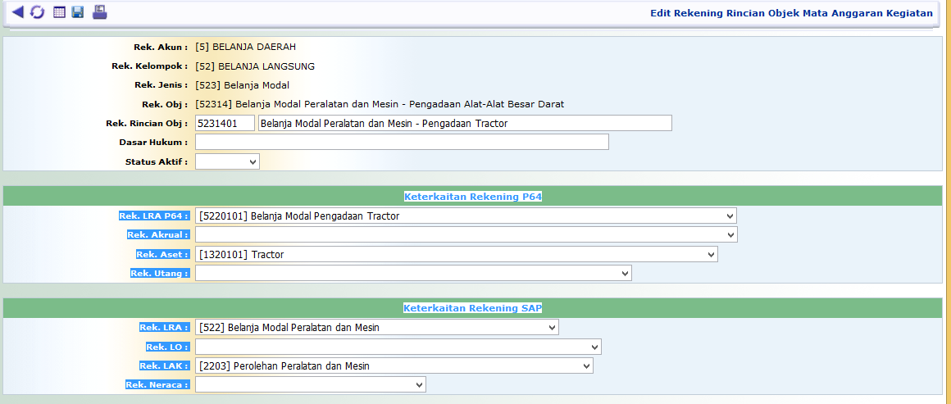
- Untuk pengisian pilihan di masing-masing rekening bisa dengan melalui ketik kode atau nama rekening item pilihan rekening tersebut, maka akan muncul pilihat yang telah terfilter sesuai kata kunci yang diisikan.
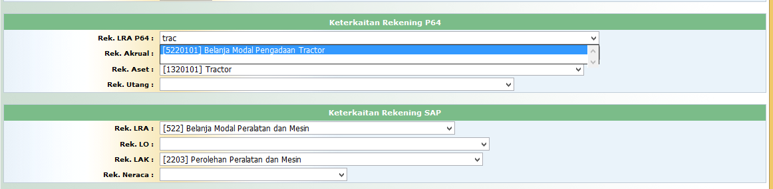
- Isikan mapping yang diminta sesuai dengan kebijakan akuntansi pemerintah daerah kemudian tekan tombol simpan di toolbar.

Mapping Melalui Rekening SAP
- Untuk mapping rekening Permendagri 13 dan rekening SAP, selain dapat dilakukan melalui cara diatas, dapat juga dilakukan melalui rekening SAP. Proses yang harus dilakukan adalah masuk ke modul Akuntansi > Setup > Rekning SAP . Pilih rekening yang akan di mapping, misal disini Rekening Neraca. Prosedur yang sama dengan ini berlaku juga untuk mapping rekening SAP yang lain, termasuk Rekening LRA, Rekening LO, Rekening LPE, Rekening LAK, dan Rekening LPSAL.
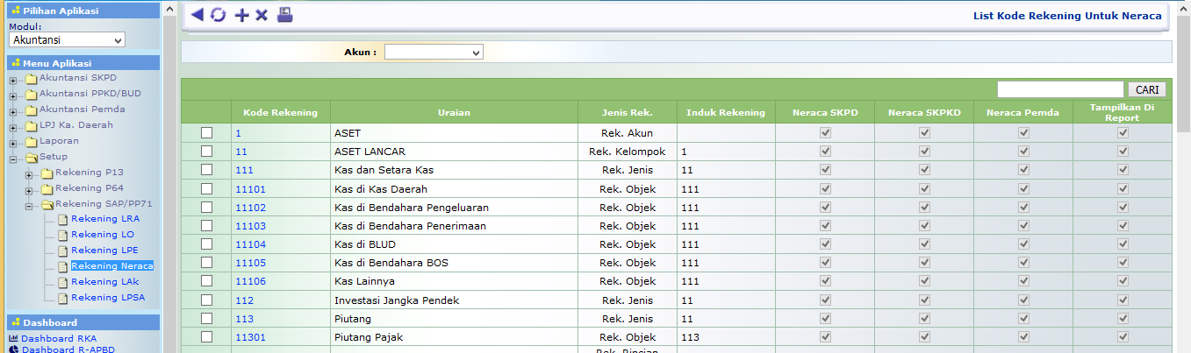
- Pilih Kode Rekening yang akan dimapping, dalam hal ini hanya kode rekening yang tidak memiliki turunan yang dapat dilakukan mapping. Sedangkan untuk kode rekening yang berlaku sebagai kode rekening induk, tidak dapat dilakukan mapping.
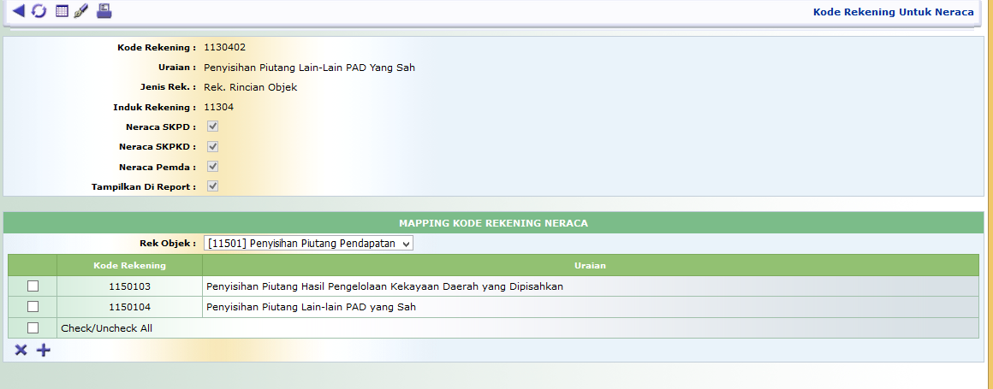
- Untuk melakukan mapping, dapat dilakukan dengan menekan tombol [+] di toolbar bagian bawah, maka akan muncul tampilan sebagai berikut :
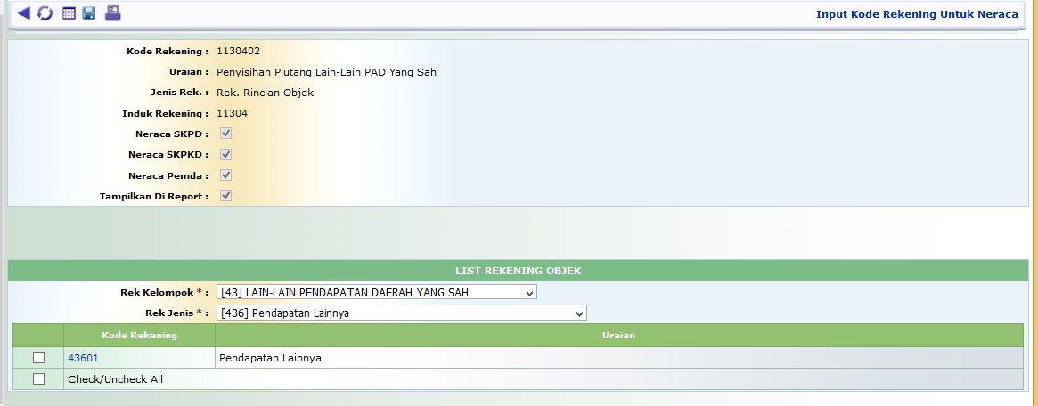
- Pilih rekening objek yang akan dimapping dengan rekening SAP diatas, dengan cara pilih parameter rekening kelompok dan rekening jenis yang sesuai, dan pilih/centang di kode rekening objek yang ditampilkan, kemudian tekan tombol simpan di toolbar bagian atas. Jika hal ini dilakukan maka semua kode rekening rincian objek dibawah rekening objek yangtelah dipilih akan termapping ke rekening SAP yang terkait.
- Jika diperlukan mapping yang lebih spesifik hanya mengarah ke satu rekening rincian objek tertentu, maka pada saat input mapping, pilih terlebih dahulu kode rekening objek yang ditampilkan, maka akan tampil pilihan rekening rincian objeknya, seperti dibawah ini.
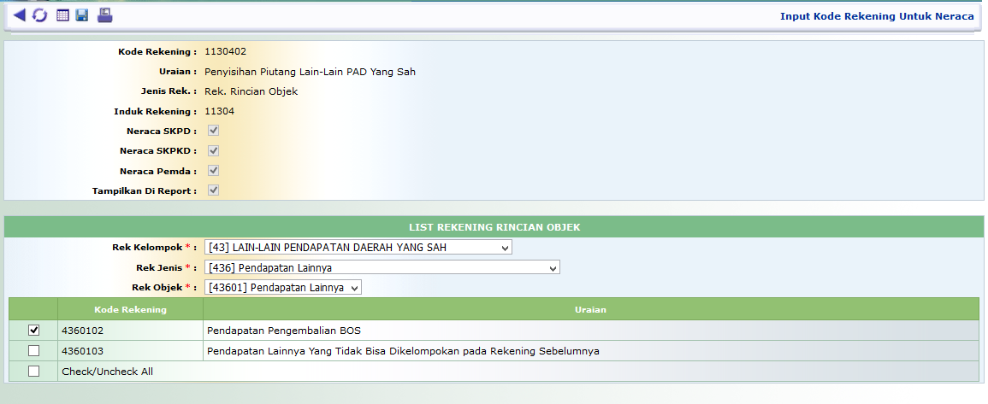
- Pada tampilan diatas, pilih dan centang rekening rincian objek (bisa lebih dari satu rekening) yang diinginkan kemudian tekan tombol simpan. Dalam hal ini hanya rekening rincian objek yang terpilih yang termapping dengan rekening SAP nya.
- Untuk menghapu mapping dapat dilakukan pada tampilan detail rekening SAP, kemudian pilih dan centang rekening rincian objek yang terkait dan tekan tombol hapus [X] di toolbar bagian bawah, sebagaimana tampilan berikut


